**ЗАКОН ОМА ДЛЯ УЧАСТКА ЦЕПИ**

**Кончакова Светлана Юрьевна**

**МОУ «Основная общеобразовательная школа села Покровка**

**Вольского района Саратовской области»**

**Цель урока:**

1. Экспериментально исследовать зависимость силы тока от сопротивления и напряжения;
2. Научиться использовать закон Ома для вычисления силы тока, напряжения и сопротивления проводника;
3. Развивать навыки самостоятельной работы с оборудованием, умение анализировать результаты опыта, представлять их в виде графиков;
4. Воспитать интерес к физике, навыки коллективной работы.

Оборудование:

* Амперметр-3шт.
* Источники тока переменного напряжения -3шт.
* Реостаты -3 шт.
* Ключ – 3шт.
* Соединительные провода – 15шт.
* Портрет Г.Ома.
* Карточки –задания.
* Заготовки для графиков.
* Инструкции.

«Без сомненья, все наши знания начинаются с опыта»

Кант Иммануил

(немецкий философ 1724-1804гг)

**Вступление.**

Уважаемые коллеги!

Нет, нет я не оговорилась! Сегодня вы не учащиеся 9 класса, а мои коллеги –физики-экспериментаторы – исследователи зависимости между силой тока, напряжением и сопротивлением проводников. Именно этой проблеме посвящена наша научная работа.

Процесс научного познания состоит из звеньев:

**Исходные факты**

**Гипотеза**

**Эксперимент**

**Закон**

**Следствия**

«Сперва собирать факты и только после этого связывать их мыслью», советовал нам Аристотель. Послушаемся его совету. Вспомним все, что мы знаем об электрическом токе.

**Проверка знаний.**

1. Что называется электрическим током?
2. Что такое сила тока?
3. Какой буквой она обозначается?
4. В каких единицах измеряется?
5. Каким прибором измеряется? Как?
6. Что такое напряжение?
7. Что такое сопротивление?
8. Что представляет собой реостат?

**Выдвижение гипотезы.**

Предположите , как сила тока зависит от напряжения и сопротивления проводника. (учащиеся высказывают предположения)

На доске:

* Сила тока зависит от напряжения. Чем больше напряжение , тем больше сила тока.
* Сила тока зависит от сопротивления. Чем больше сопротивление, тем меньше сила тока.

**Экспериментальная проверка гипотез.**

Класс делится на 3 группы по 5 человек, которые получают задания (Приложение 1, 3). Затем выступают с отчетом о проделанной работе, демонстрируют графики, делают выводы.

**Вывод закона Ома.**

Сила тока прямо пропорциональна напряжению на участке цепи и обратно пропорциональна сопротивлению этого участка.

**Физминутка.**

**Закрепление.**

Задачи (Приложение 2).

* Устное решение задач.
* Решение задач по карточкам.
* Решение задач с переносом ситуации( графические, качественные).

**Итог урока.**

Мы вместе прошли трудный путь от гипотез, догадок, к подлинно научной теории и открыли уже известный закон Ома. Все цели нашего исследования достигнуты. Все показали себя хорошими наблюдательными экспериментаторами, способными не только подмечать вокруг себя новое и интересное, но и самостоятельно проводить исследование.

**Рефлексия.**

* Я узнал на уроке…
* Я научился на уроке…
* Я не понял …
* Я хочу узнать больше о …

Приложение 1.

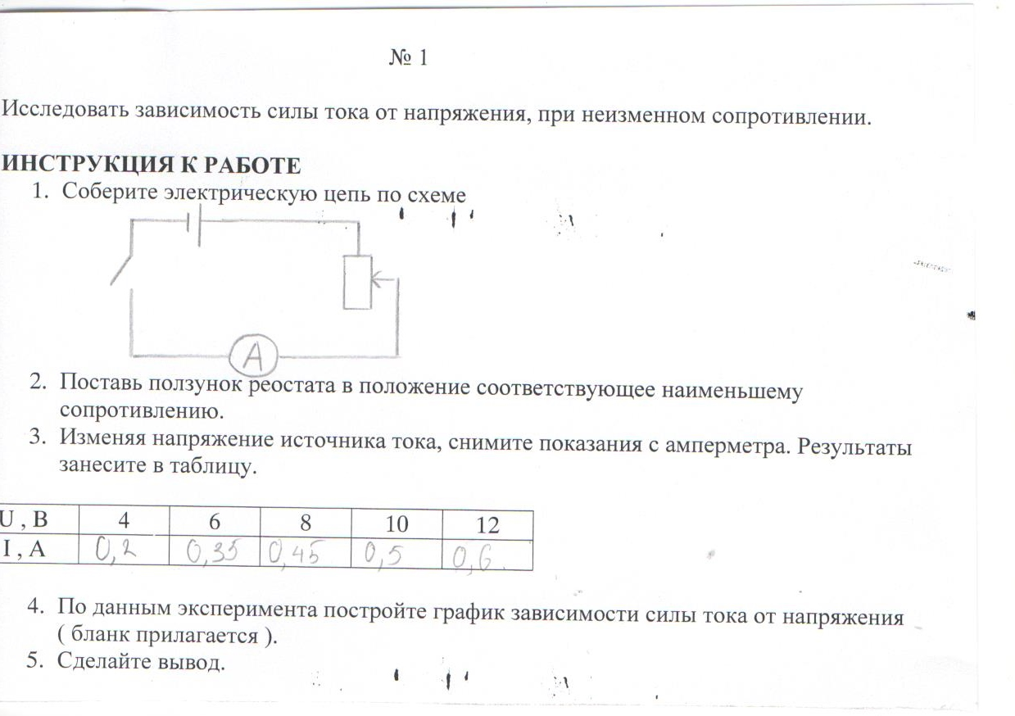

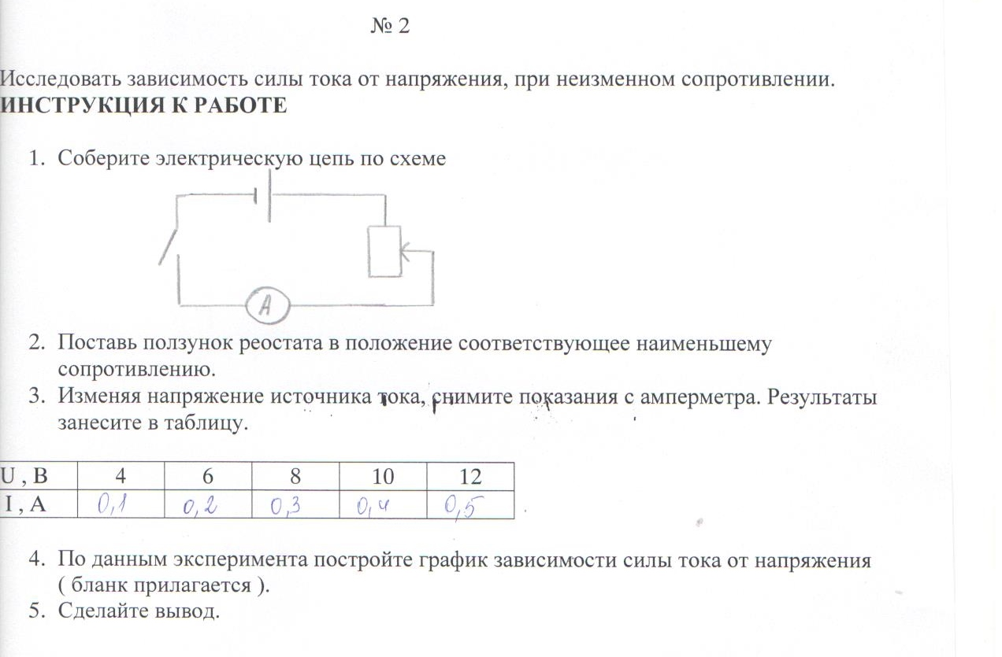

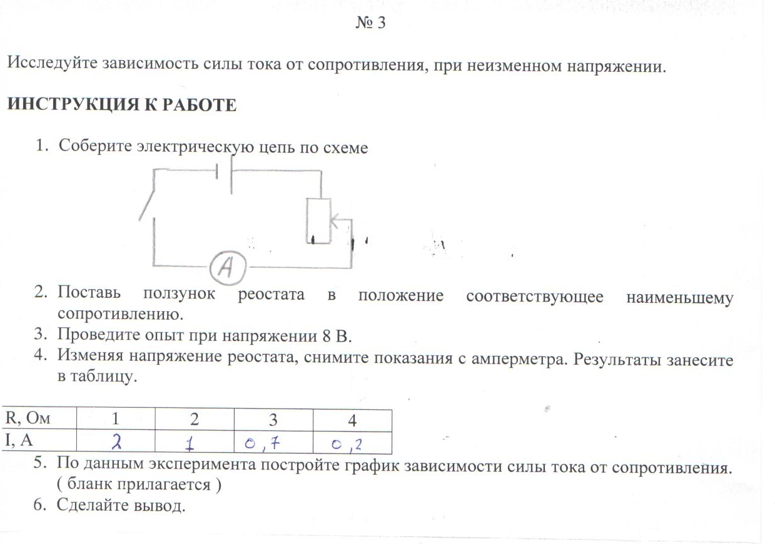

Приложение 2.

1.Если присоединить к полюсам батарейки карманного фонаря две тонкие длинные стальные проволочки, расположив их свободные концы параллельно, и к ним подключить лампу сначала вблизи, а затем вдали от батарейки, то накал лампы будет неодинаков. Почему?

2.Цепь составлена из батареи аккумуляторов и последовательно соединенных амперметра, металлической цепочки и выключателя. Если замкнуть цепь и руками постепенно увеличивать натяжение цепочки, то по амперметру можно наблюдать возрастание тока. Чем объяснить это явление?

3. Можно ли включить в электрическую цепь с напряжением 220В прибор, на котором написано 30 Ом, 5А?

4. По показаниям приборов рассчитайте сопротивление реостата.

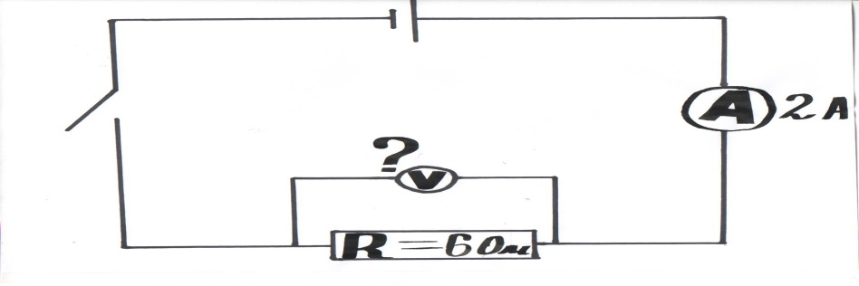

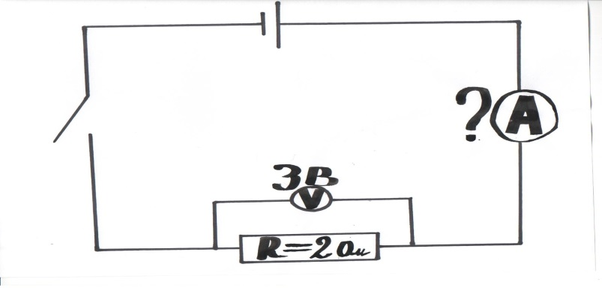

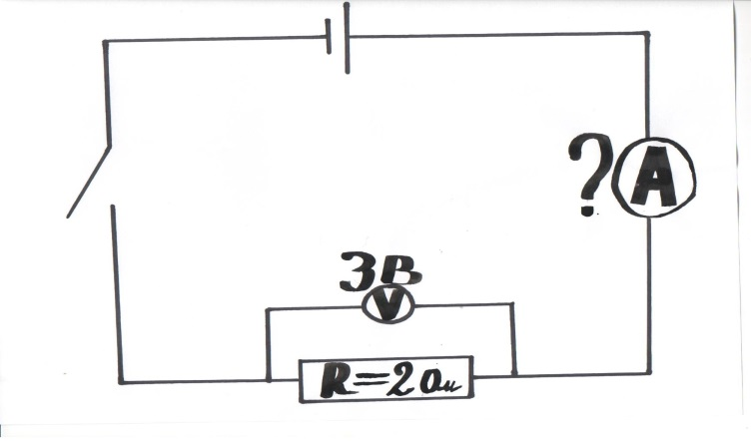

1. На рисунке дана зависимость силы тока от напряжения для двух проводников. Какой из проводников имеет большее сопротивление?

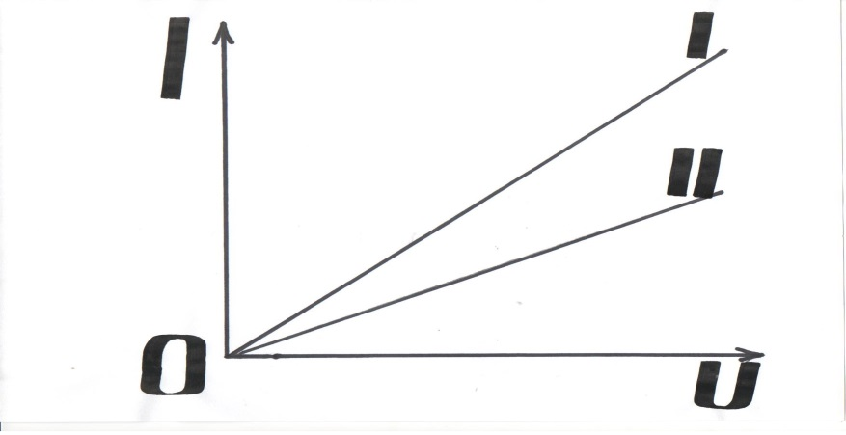

Приложение 3

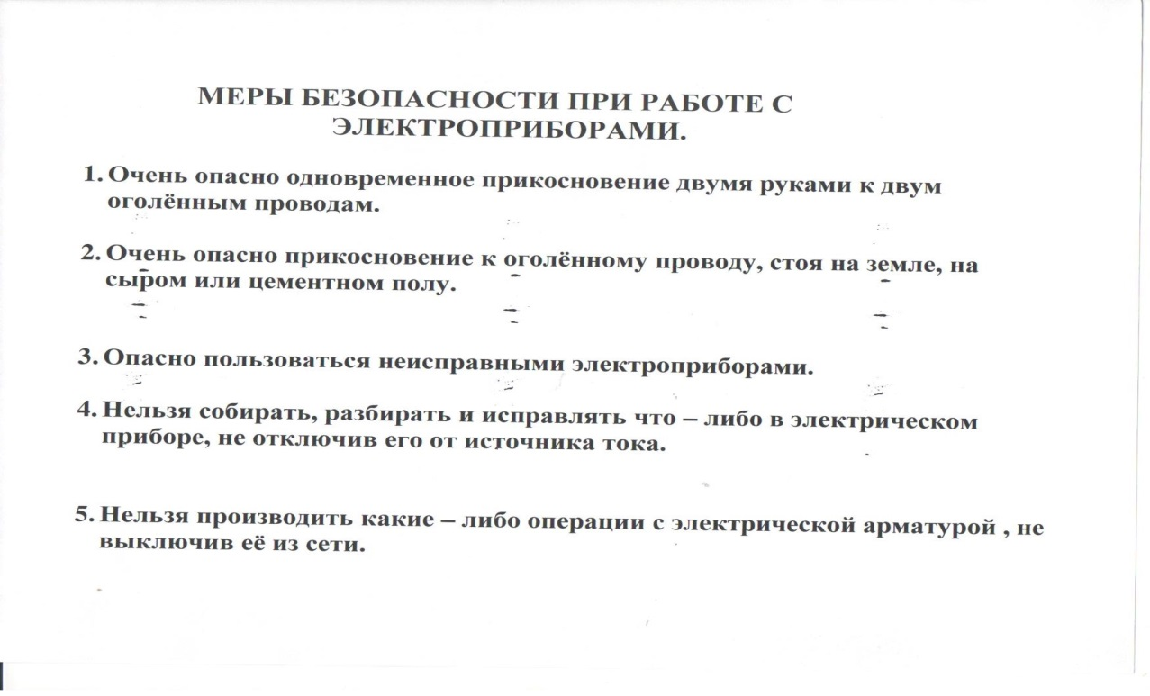

Список литературы.

1.Лукашик В.И, Иванова Е.В. Сборник задач по физике: 7-9 классы. М.: Издательство «Просвещение»,2010г

2.Перышкин А.В. Физика 8 класс. М.: Издательство «Дрофа», 2009г

3.Перышкин А.В. Сборник задач по физике: 7-9 классы к учебникам Перышкина А.В. и др. М.: Издательство «Экзамен», 2013г

4.Семке А.И, Физика: занимательные материалы к урокам. 8 класс М.: Издательство «НЦ ЭНАС», 2004г